Ficha técnica: Embalaje
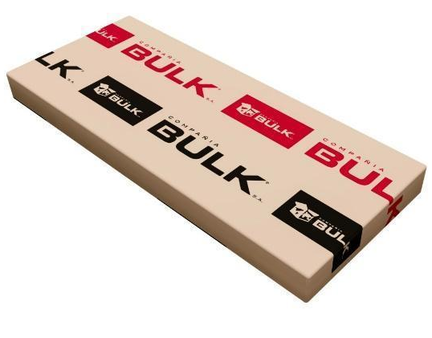
Placard P/C 1.20 x 2.10
Línea con Patas
Código BULK: 30.700

CÓDIGO | CANTIDAD DE CAJAS | PESO  NETO | PESO  BRUTO | M3
30.715 | 3 | 108.60 | 109.60 | 0.231

CANTIDAD  DE CAJAS | LARGO | ANCHO | ALTO | PESO
1 | 1.24 | 0.62 | 0.08 | 32.100
2 | 1.33 | 0.62 | 0.10 | 39.150
3 | 1.27 | 0.63 | 0.11 | 38.350
4

